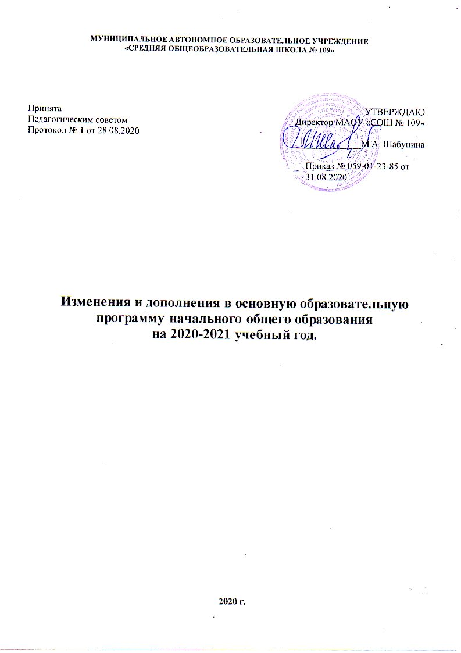

Целевой раздел:

Пункт 1.1 Пояснительная записка.
Дополнить перечень нормативных документов следующими:
- Приказ от 31 декабря 2015 г. N 1576 Министерства образования и науки РФ «О внесении изменений в федеральный государственный образовательный стандарт начального общего образования, утвержденный приказом Министерства образования и науки РФ от 6.10.2009г. № 373», утвержденный приказом Министерства образования и науки российской федерации от 17 декабря 2010 г. N 1897»
Изменить данные о Свидетельство о государственной аккредитации на:
- Свидетельство о государственной аккредитации № 501 от 08 мая 2015 года

Содержательный раздел:
1. Выделить учебные предметы «Русский язык» и «Литературное чтение» в качестве самостоятельной предметной области «Русский язык и литературное чтение»; Выделить учебные предметы «Родной язык», «Литературное чтение на родном языке» в качестве самостоятельной предметной области «Родной язык и литературное чтение на родном языке»; Выделить учебные предметы «Иностранный язык» в качестве самостоятельной предметной области «Иностранный язык».

2. Дополнить планируемые результаты и содержание образовательной области «Русский язык и литературное чтение» на уровне начального общего образования следующим содержанием:
Русский язык:
1) формирование первоначальных представлений о единстве и многообразии языкового и культурного пространства России, о языке как основе национального самосознания;
2) понимание обучающимися того, что язык представляет собой явление национальной культуры и основное средство человеческого общения, осознание значения русского языка как государственного языка Российской Федерации, языка межнационального общения;
3) сформированность позитивного отношения к правильной устной и письменной речи как показателям общей культуры и гражданской позиции человека;

4) овладение первоначальными представлениями о нормах русского языка (орфоэпических, лексических, грамматических) и правилах речевого этикета; умение ориентироваться в целях, задачах, средствах и условиях общения, выбирать адекватные языковые средства для успешного решения коммуникативных задач;
5) овладение учебными действиями с языковыми единицами и умение использовать знания для решения познавательных, практических и коммуникативных задач.
Литературное чтение:
1) понимание литературы как явления национальной и мировой культуры, средства сохранения и передачи нравственных ценностей и традиций;
2) осознание значимости чтения для личного развития; формирование представлений о мире, российской истории и культуре, первоначальных этических представлений, понятий о добре и зле, нравственности; успешности обучения по всем учебным предметам; формирование потребности в систематическом чтении;
3) понимание роли чтения, использование разных видов чтения (ознакомительное, изучающее, выборочное, поисковое); умение осознанно воспринимать и оценивать содержание и специфику различных текстов, участвовать в их обсуждении, давать и обосновыватьнравственнуюоценку поступков героев;
4) достижение необходимого для продолжения образования уровня читательской компетентности, общего речевого развития, то есть овладение техникой чтения вслух и про себя, элементарными приемами интерпретации, анализа и преобразования художественных, научно-популярных и учебных текстов с использованием элементарных литературоведческих понятий;
5) умение самостоятельно выбирать интересующую литературу; пользоваться справочными источниками для понимания и получения дополнительной информации».
3. Дополнить планируемые результаты и содержание образовательной области «Родной язык и литературное чтение на родном языке» следующим содержанием:
Родной язык:
1) воспитание ценностного отношения к родному языку как хранителю культуры, включение в культурно-языковое поле своего народа, формирование первоначальных представлений о единстве и многообразии языкового и культурного пространства России, о языке как основе национального самосознания;
2) обогащение активного и потенциального словарного запаса, развитие у обучающихся культуры владения родным языком в соответствии с нормами устной и письменной речи, правилами речевого этикета;
3) формирование первоначальных научных знаний о родном языке как системе и как развивающемся явлении, о его уровнях и единицах, о закономерностях его функционирования, освоение основных единиц и грамматических категорий родного языка, формирование позитивного отношения к правильной устной и письменной родной речи как показателям общей культуры и гражданской позиции человека;
4) овладение первоначальными умениями ориентироваться в целях, задачах, средствах и условиях общения, формирование базовых навыков выбора адекватных языковых средств для успешного решения коммуникативных задач;
5) овладение учебными действиями с языковыми единицами и умение использовать знания для решения познавательных, практических и коммуникативных задач.
Литературное чтение народном языке:
1) понимание родной литературы как одной из основных национально-культурных ценностей народа, как особого способа познания жизни, как явления национальной и мировой культуры, средства сохранения и передачи нравственных ценностей и традиций;
2) осознание значимости чтения на родном языке для личного развития; формирование представлений о мире, национальной истории и культуре, первоначальных этических представлений, понятий о добре и зле, нравственности; формирование потребности в
систематическом чтении народном языке как средстве познания себя и мира; обеспечение культурной самоидентификации;
3) использование разных видов чтения (ознакомительное, изучающее, выборочное, поисковое); умение осознанно воспринимать и оценивать содержание и специфику различных текстов, участвовать в их обсуждении, давать и обосновывать нравственную оценку поступков героев;
4) достижение необходимого для продолжения образования уровня читательской компетентности, общего речевого развития, то есть овладение техникой чтения вслух и про себя, элементарными приемами интерпретации, анализа и преобразования художественных, научно-популярных и учебных текстов с использованием элементарных литературоведческих понятий;
5) осознание коммуникативно-эстетических возможностей родного языка на основе изучения выдающихся произведений культуры своего народа, умение самостоятельно выбирать интересующую литературу; пользоваться справочными источниками для понимания и получения дополнительной информации».
4. Пункт 2.2. Программы отдельных учебных предметов, курсов 2.2.1. Общие положения абзац второй изменить на:
В МАОУ «СОШ № 109» реализуются программы:
- «Школа России»
- РО Д.Б.Эльконина – В.В.Давыдова

Организационный раздел:

Учебный план МАОУ «СОШ№ 109» на 2020-2021 учебный год для 1-4 классов

Пояснительная записка
Начальное общее образование

В начальной школе обучается 16 классов. В 2020 - 2021 учебном году обучение осуществляется по следующим программам
- система РО Д.Б. Эльконина - В.В. Давыдова
- «Школа России»
В начальной школе формируются универсальные учебные действия, закладывается основа формирования учебной деятельности ребенка – система учебных и познавательных мотивов, умение принимать, сохранять, реализовывать учебные цели, умение планировать, контролировать и оценивать учебные действия и их результат. Начальная ступень школьного обучения обеспечивает познавательную мотивацию и интересы учащихся, их готовность и способность к сотрудничеству и совместной деятельности ученика с учителем и одноклассниками, формирует основы нравственного поведения, определяющего отношения личности с обществом и окружающими людьми.
Образовательная область «Русский язык и литературное чтение» включает обязательные учебные предметы «Русский язык» и «Литературное чтение». При 5-дневной учебной неделе обязательная часть учебного предмета «Русский язык» в 1, 2, 4 классах составляет 3,5 часа в неделю, «Литературное чтение» в 1-3 классах – 4 часа в неделю, в 4 классе – 3 часа в неделю.
Образовательная область «Родной язык и литературное чтение на родном языке» является самостоятельной и включает учебные предметы «Родной язык» и «Литературное чтение на родном языке». В МАОУ «СОШ № 109» на начальной ступени реализуется «Родной язык (русский)» в 3 классе. При 5-дневной учебной неделе учебный предмет «Родной язык (русский)» в 3 классе составляет 0,5 часа в неделю (17 часов в учебный год). Обучение по предмету «Родной язык (русский)» в 3 классе в 2020 – 2021 учебном году является безотметочным (статья 28 Федерального закона № 273-ФЗ "Об образовании в Российской Федерации").
Свободный выбор изучаемого родного языка из числа языков народов Российской Федерации, включая русский язык как родной язык, осуществляется в пределах возможностей МАОУ «СОШ № 109» по заявлениям родителей (законных представителей) несовершеннолетних обучающихся.
Обязательная часть образовательной области «Иностранный язык» представлена предметом «Иностранный язык (английский). При проведении учебных занятий по предмету «Иностранный язык» во II-IV классах осуществляется деление их на две группы (при наполняемости класса 25 человек).
Образовательная область «Математика и информатика» представлена предметом «Математика 4 часа в неделю. В 1-2 классе, в соответствии с ФГОС НОО, умение работать с информацией (поиск, анализ, обработка, переработка, презентация информации) включено во все предметы учебного плана. Содержание данной работы отражается в тематическом планировании (рабочей программе учителя по предмету). В 3-4-х классах «Информатика и ИКТ» изучаются в качестве учебного модуля предмета «Технология». Основной целью обучения информатике в начальной школе является формирование первоначальных представлений о свойствах информации, способах работы с ней, в частности, с использованием компьютера.
Образовательная область «Обществознание и естествознание» включает в себя предмет «Окружающий мир», который интегрирует в себе знания из трех учебных курсов: естествознание, пропедевтический курс истории, ОБЖ. На данный образовательный компонент в 1– 4-х классах отводится по 2 часа в неделю. В содержание предмета введены развивающие модули и разделы социально-гуманитарной направленности, а также элементы основ безопасности жизнедеятельности, что позволяет учитывать особенности восприятия младшими школьниками окружающего мира, развивать их общую культуру, эрудицию, творческие способности.
В соответствии с приказом Министерства образования и науки Российской Федерации» от 31.01.2012 № 69 «О внесении изменений в федеральный компонент государственных образовательных стандартов начального общего, основного общего и среднего (полного) общего образования, утвержденный приказом Министерства образования Российской Федерации от 5 марта 2004 № 1089» и приказом Министерства образования и науки Российской Федерации» от 01.02.2012 № 74 «О внесении изменений в федеральный базисный учебный план и примерные учебные планы для образовательных учреждений Российской Федерации, реализующих программы общего образования, утверждённые приказом Министерства образования Российской Федерации от 9 марта 2004 № 1312» в учебный план 4 класса включён курс «Основы религиозной культуры и светской этики» (далее – ОРКСЭ) по 1 часу в неделю (всего 34 часа). Обучение является безотметочным.
Образовательная область «Искусство» представлена предметами «Музыка» и «Изобразительное искусство».
Образовательная область область «Технология» представлен предметом Технология»: (1 час в неделю) и включает раздел «Практика работы на компьютере» в 3-4 классах с целью приобретения первоначальных представлений о компьютерной грамотности, использования средств и инструментов ИКТ и ИКТ- ресурсов для решения разнообразных учебно-познавательных и учебно-практических задач, охватывающих содержание всех изучаемых предметов, включая учебный предмет «Математика», которому отводится ведущая интегрирующая роль.
Образовательная область «Физическая культура» представлена предметом «Физическая культура». на развитие координационных способностей, формирование навыков естественных движений. В учебном плане на физическую культуры отводится 2 часа в неделю. Третий час физической культуры реализуется через программу внеурочной деятельности «Юниор».
Часть, формируемая участниками образовательного процесса, направлена на усиление области «Филология». Добавлен 1 учебный час на предмет «Русский язык».

Недельный учебный план
для I-IV классов

Сетка часов 1 классы.

Предметные области | Учебные предметы | Количество часов в неделю |  |  |  |  |  |  |  | Всего
 |  | 1А |  | 1Б |  | 1В |  | 1Г
Обязательная часть |  | обязательная часть | деление на группы | обязательная часть | деление на группы | обязательная часть | деление на группы | обязательная часть | деление на группы
Русский язык и литературное чтение | Русский язык | 4 |  | 4 |  | 4 |  | 4 |  | 16
 | Литературное чтение | 4 |  | 4 |  | 4 |  | 4 |  | 16
Родной язык и литературное чтение на родном языке | Родной язык (русский)
 | Литературное чтение на родном языке (русском)
Иностранный язык | Иностранный язык
Математика и информатика | Математика | 4 |  | 4 |  | 4 |  | 4 |  | 16
Обществознание и естествознание | Окружающий мир | 2 |  | 2 |  | 2 |  | 2 |  | 8
Основы религиозных культур и светской этики | Основы религиозных культур и светской этики
Искусство | Музыка | 1 |  | 1 |  | 1 |  | 1 |  | 4
 | Изобразительное искусство | 1 |  | 1 |  | 1 |  | 1 |  | 4
Технология | Технология | 1 |  | 1 |  | 1 |  | 1 |  | 4
Физическая культура | Физическая культура | 2 |  | 2 |  | 2 |  | 2 |  | 8
Итого |  | 19 |  | 19 |  | 19 |  | 19 |  | 76
Часть, формируемая участниками образовательного процесса | Русский язык | 1 |  | 1 |  | 1 |  | 1 |  | 4
Всего |  | 20 |  | 20 |  | 20 |  | 20 |  | 80
Максимально допустимая недельная нагрузка | При 5-дневной учебной неделе | 20 |  | 20 |  | 20 |  | 20 |  | 80
Сетка часов 2 классы.

Предметные области | Учебные предметы | Количество часов в неделю |  |  |  |  |  |  |  | Всего
 |  | 2А |  | 2Б |  | 2В |  | 2Г
Обязательная часть |  | обязательная часть | деление на группы | обязательная часть | деление на группы | обязательная часть | деление на группы | обязательная часть | деление на группы
Русский язык и литературное чтение | Русский язык | 4 |  | 4 |  | 4 |  | 4 |  | 16
 | Литературное чтение | 4 |  | 4 |  | 4 |  | 4 |  | 16
Родной язык и литературное чтение на родном языке | Родной язык (русский)
 | Литературное чтение на родном языке (русском)
Иностранный язык | Иностранный язык | 2 | 2 | 2 | 2 | 2 | 2 | 2 | 2 | 8
Математика и информатика | Математика | 4 |  | 4 |  | 4 |  | 4 |  | 16
Обществознание и естествознание | Окружающий мир | 2 |  | 2 |  | 2 |  | 2 |  | 8
Основы религиозных культур и светской этики | Основы религиозных культур и светской этики
Искусство | Музыка | 1 |  | 1 |  | 1 |  | 1 |  | 4
 | Изобразительное искусство | 1 |  | 1 |  | 1 |  | 1 |  | 4
Технология | Технология | 1 |  | 1 |  | 1 |  | 1 |  | 4
Физическая культура | Физическая культура | 2 |  | 2 |  | 2 |  | 2 |  | 8
Итого |  | 21 |  | 21 |  | 21 |  | 21 |  | 84
Часть, формируемая участниками образовательного процесса | Русский язык | 1 |  | 1 |  | 1 |  | 1 |  | 4
Всего
Максимально допустимая недельная нагрузка | При 5-дневной учебной неделе | 22 |  | 22 |  | 22 |  | 22 |  | 88

Сетка часов 3 классы.

Предметные области | Учебные предметы | Количество часов в неделю |  |  |  |  |  |  |  | Всего
 |  | 3А |  | 3Б |  | 3В |  | 3Г
Обязательная часть |  | обязательная часть | деление на группы | обязательная часть | деление на группы | обязательная часть | деление на группы | обязательная часть | деление на группы
Русский язык и литературное чтение | Русский язык | 3,5 |  | 3,5 |  | 3,5 |  | 3,5 |  | 14
 | Литературное чтение | 4 |  | 4 |  | 4 |  | 4 |  | 16
Родной язык и литературное чтение на родном языке | Родной язык (русский) | 0,5 |  | 0,5 |  | 0,5 |  | 0,5 |  | 2
 | Литературное чтение на родном языке (русском)
Иностранный язык | Иностранный язык | 2 | 2 | 2 | 2 | 2 | 2 | 2 | 2 | 8
Математика и информатика | Математика | 4 |  | 4 |  | 4 |  | 4 |  | 16
Обществознание и естествознание | Окружающий мир | 2 |  | 2 |  | 2 |  | 2 |  | 8
Основы религиозных культур и светской этики | Основы религиозных культур и светской этики
Искусство | Музыка | 1 |  | 1 |  | 1 |  | 1 |  | 4
 | Изобразительное искусство | 1 |  | 1 |  | 1 |  | 1 |  | 4
Технология | Технология | 1 |  | 1 |  | 1 |  | 1 |  | 4
Физическая культура | Физическая культура | 2 |  | 2 |  | 2 |  | 2 |  | 8
Итого |  | 21 |  | 21 |  | 21 |  | 21 |  | 84
Часть, формируемая участниками образовательного процесса | Русский язык | 1 |  | 1 |  | 1 |  | 1 |  | 4
Всего
Максимально допустимая недельная нагрузка | При 5-дневной учебной неделе | 22 |  | 22 |  | 22 |  | 22 |  | 88

Сетка часов 4 классы.

Предметные области | Учебные предметы | Количество часов в неделю |  |  |  |  |  |  |  | Всего
 |  | 4А |  | 4Б |  | 4В |  | 4Г
Обязательная часть |  | обязательная часть | деление на группы | обязательная часть | деление на группы | обязательная часть | деление на группы | обязательная часть | деление на группы
Русский язык и литературное чтение | Русский язык | 4 |  | 4 |  | 4 |  | 4 |  | 16
 | Литературное чтение | 3 |  | 3 |  | 3 |  | 3 |  | 12
Родной язык и литературное чтение на родном языке | Родной язык (русский)
 | Литературное чтение на родном языке (русском)
Иностранный язык | Иностранный язык | 2 | 2 | 2 | 2 | 2 | 2 | 2 | 2 | 8
Математика и информатика | Математика | 4 |  | 4 |  | 4 |  | 4 |  | 16
Обществознание и естествознание | Окружающий мир | 2 |  | 2 |  | 2 |  | 2 |  | 8
Основы религиозных культур и светской этики | Основы религиозных культур и светской этики | 1 |  | 1 |  | 1 |  | 1 |  | 4
Искусство | Музыка | 1 |  | 1 |  | 1 |  | 1 |  | 4
 | Изобразительное искусство | 1 |  | 1 |  | 1 |  | 1 |  | 4
Технология | Технология | 1 |  | 1 |  | 1 |  | 1 |  | 4
Физическая культура | Физическая культура | 2 |  | 2 |  | 2 |  | 2 |  | 8
Итого |  | 21 |  | 21 |  | 21 |  | 21 |  | 84
Часть, формируемая участниками образовательного процесса | Русский язык | 1 |  | 1 |  | 1 |  | 1 |  | 4
Всего
Максимально допустимая недельная нагрузка | При 5-дневной учебной неделе | 22 |  | 22 |  | 22 |  | 22 |  | 88

